Aufgabe 1
Um die Funktion und den Einsatz von Routern und der Routingtabelle vollständig zu erfassen, muss ein Netz von mehr als einem Router betrachtet werden. Drei Router bauen ein Netzgeflecht auf. Jeder Router besitzt zur Verbindung 3 Netzwerkkarten mit den eingezeichneten IP-Adressen.

Router I
5.5.5.1
10.10.10.1
Lan A, Netz-IP:
Lan B, Netz-IP:
Lan C, Netz-IP:
7.7.7.1
Router II
5.5.5.2
10.10.11.1
6.6.6.1
Router III
7.7.7.2
6.6.6.2
10.10.12.1

Netz-IP:
Netz-IP:
Netz-IP:

a) Ergänze in der Übersicht die fehlenden Netz-IPs, wobei die Subnet-Maske jeweils 255.255.255.0 beträgt.

b) Erstelle das Netzgeflecht mit FILIUS, indem du in jedem LAN einen Switch und die entsprechenden Rechner mit den gezeigten IP-Adressen hinzufügst:
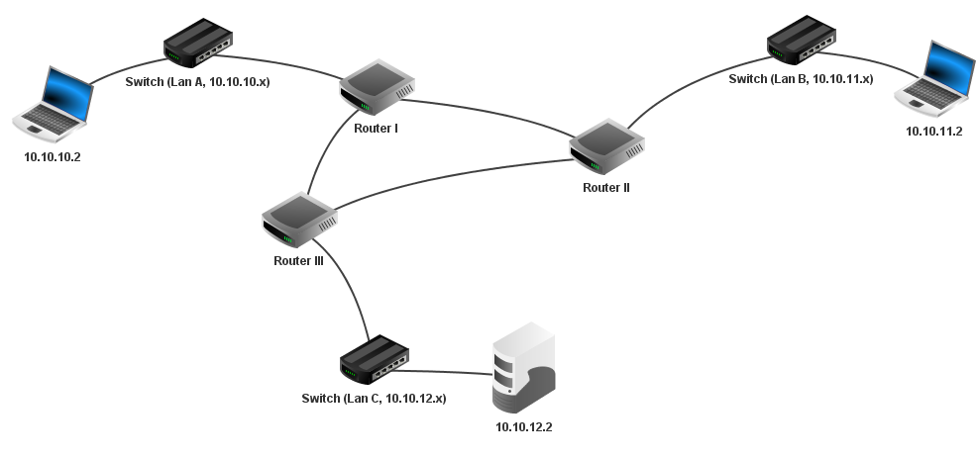

c) Bei der Einrichtung der Laptops und des unteren Rechners müssen neben den IP-Adressen die "Gateways" eingerichtet werden.
Ein "Gateway" ist für einen Rechner die entsprechende Netzwerkkarte des angeschlossenen Routers. An diese Adresse werden alle Datenpakete verschickt, die nicht im lokalen Netz zugestellt werden können.

Ergänze für die vorhandenen Rechner die fehlenden Gateways:

Netz | Lan A | Lan B | Lan C
Name | Laptop 10.10.10.2 | Laptop 10.10.11.2 | Server 10.10.12.2
IP-Adresse | 10.10.10.2 | 10.10.11.2 | 10.10.12.2
Netzmaske | 255.255.255.0 | 255.255.255.0 | 255.255.255.0
Gateway | 10.10.10.1 | ________________ | _________________

d) Ergänze die Gateways in FILIUS und installiere auf den beiden Laptops einen Echo-Client, auf dem unteren Rechner einen Echo-Server.
(--> Eine Verbindung kann jetzt noch nicht hergestellt werden, die Router sind noch nicht eingerichtet.)

e) Jeder Router besitzt eine Weiterleitungstabelle (Routingtabelle). Hier wird die Weiterleitungstabelle des Routers I betrachtet.

ZielNetzmaskeNächstes GatewayÜber Schnittstelle
Ziel ist das Lan B mit der
Ziel-IP 10.10.11.x

Ziel 10.10.11.0
Netzmaske 255.255.255.0

Der nächste Vermittlungsrechner Router II hat als IP-Adresse 5.5.5.2 (Netzwerkkarte):
Nächstes Gateway 5.5.5.2

und die Nachricht wird über die Netzwerkkarte des Routers I mit der IP-Adresse 5.5.5.1 weitergeschickt:
Über Schnittstelle 5.5.5.1

ZielNetzmaskeNächstes GatewayÜber Schnittstelle10.10.11.0255.255.255.05.5.5.25.5.5.1

f) Ergänze die Weiterleitungstabellen (Routingtabellen) der drei Router:

Router I
Ziel | Netzmaske | Nächstes Gateway | Über Schnittstelle

Router II
Ziel | Netzmaske | Nächstes Gateway | Über Schnittstelle

Router III
Ziel | Netzmaske | Nächstes Gateway | Über Schnittstelle

g) Ergänze die Routingtabellen in FILIUS.

Aufgabe 2
a) Ergänze die Netz-IPs (bei jeweils einer Subnet-Maske 255.255.255.0):

Router 1
3.3.3.1
13.13.13.1
Lan A, Netz-IP:
Lan B, Netz-IP:
Lan C, Netz-IP:
4.4.4.1
Router 2
3.3.3.2
14.14.14.1
8.8.8.1
Router 3
8.8.8.2
4.4.4.2
9.9.9.1

Netz-IP:
Netz-IP:
Netz-IP:
Router 4
9.9.9.2
15.15.15.1
Netz-IP:

b) Ergänze die Weiterleitungstabellen (Routingtabellen) der Router:

Router 1
Ziel | Netzmaske | Nächstes Gateway | Über Schnittstelle

Router 2
Ziel | Netzmaske | Nächstes Gateway | Über Schnittstelle

Router 3
Ziel | Netzmaske | Nächstes Gateway | Über Schnittstelle

Router 4
Ziel | Netzmaske | Nächstes Gateway | Über Schnittstelle

c) Implementiere in FILIUS.

Aufgabe 3
Rekonstruiere das Rechnernetz aus den vorgegebenen Routertabellen.

Router
Ziel | Netzmaske | Nächstes Gateway | Über Schnittstelle
10.10.11.1 | 255.255.255.255 | 127.0.0.1 | 127.0.0.1
10.10.11.0 | 255.255.255.0 | 10.10.11.1 | 10.10.11.1
10.10.14.0 | 255.255.255.0 | 10.10.11.2 | 10.10.11.1

Router
Ziel | Netzmaske | Nächstes Gateway | Über Schnittstelle
10.10.14.1 | 255.255.255.255 | 127.0.0.1 | 127.0.0.1
10.10.14.0 | 255.255.255.0 | 10.10.14.1 | 10.10.14.1
10.10.10.0 | 255.255.255.0 | 10.10.12.2 | 10.10.12.3

Router
Ziel | Netzmaske | Nächstes Gateway | Über Schnittstelle
10.10.14.0 | 255.255.255.0 | 10.10.12.3 | 10.10.12.2
10.10.10.0 | 255.255.255.0 | 10.10.11.1 | 10.10.11.2

